INVITATION A LA PIRATE GAME 2020

Madame/Monsieur ……………………….est cordialement invité à la compétition internationale de tir PIRATE GAME qui aura lieu du 17 au 21 Mars 2020.

Cette compétition se déroulera au sein de mon club ACAPI situé aux ABYMES 97139.
Compétition organisée en accord avec la Ligue de Tir de Guadeloupe et la Fédération Française de Tir.

Fait à ABYMES le 1er Septembre 2019

Pour L’ACAPI CLUB
Le Président
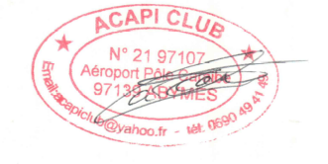
M. Mickael MARCAND

